**Amélioration du référencement de La chouette agence**

AVANT :

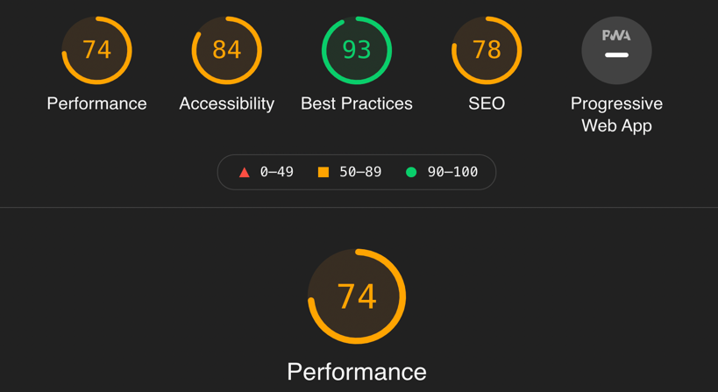

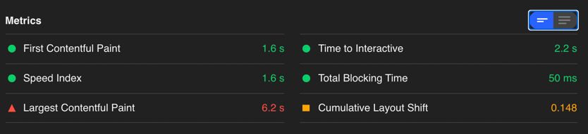

APRES :

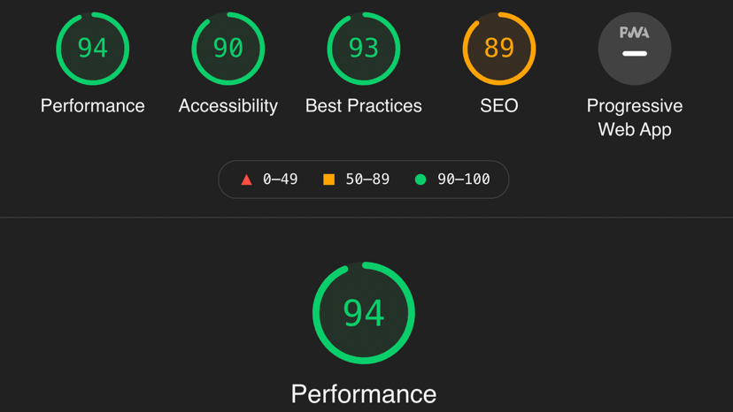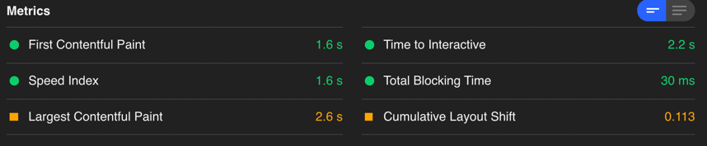

Rapport de performances via Lighthouse.

1. SEO :

Tout d’abord, j’ai procédé par un court audit du site. J’ai tout de suite remarqué que les mots clefs ne collaient pas avec ce que l’entreprise la chouette agence désirait. Qui plus est, les normes techniques dites « Onpage » n’étaient pas optimisées, le code HTML et CSS ne respectait pas le W3C.

Pour commencer, afin de gagner en SEO, nous avons implanté certaines balises qui étaient manquantes. A commencer par la balise <header>, qui est censée se répéter sur toutes les pages du site. Cette balise permet d’indiquer à Google que le contenu présent dans cette balise est récurrent et identique d’une page à une autre.

Par la suite nous avons implanté la balise <footer> qui elle est également récurrente comme la balise header, dans laquelle on y retrouve certains liens de navigation, comme ceux vers les partenaires par exemple.

La balise <title> a également été complétée, par « La chouette agence ». C’est l’une des balises les plus importantes en SEO, car elle décrit le contenu d’une page web et influe directement sur le positionnement de celle-ci.

Il y avait un manque de description du site, la balise <meta> description n’était pas présente. Celle-ci a donc été implantée car elle est primordiale, elle agit le plus sur le pourcentage de clics depuis la page de résultats Google.

Il y avait un non-respect des normes W3C, que ce soit aussi bien pour le CSS que le HTML. Des modifications ont donc été apportées. Il peut s’avérer utile et positif d’utiliser un code conforme aux standards W3C, car il sera plus facilement exploitable par les moteurs de recherche

Certaines images possédaient des largeurs non mises en place en CSS pour le format mobile. Celles-ci ont donc vu leurs dimensions réduire et des largeurs maximales ont été ajoutées au fichier CSS. Il faut éviter de mettre des images trop grandes pour un petit format, car, ces formats vont ralentir le site.

Toujours en ce qui concerne le SEO, certains formats d’images étaient trop lourds et ralentissaient le chargement de site. Celles-ci ont vu leur format changer, passer de .bmp a .jpg afin d’accélérer le chargement du site et de perdre moins de clientèle au chargement de la page index.

1. Accessibilité :

Pour l’accessibilité, certains changements ont été opérés, tout comme la modification et le retrait des images de texte. Ces images, ne pouvant être lues par les machines et ralentissant le site, ont été retirées afin de laisser place à du texte, qui est beaucoup plus explicite, plus léger et pouvant être lu par les machines des non-voyants.

Certains liens étaient cachés dans le fichier HTML via du CSS avec une opacité de 0, ils pouvaient donc toujours être lus par les machines. Ces liens ont vu leur opacité revenir à 1, puis ont été cachés avec un display : none.

Le restant des images possédait un alt, qui ne décrivaient en rien l’image, j’ai donc procédé à la modification de ceux-ci, afin que les machines pour non-voyants puissent décrire les images.

Il y avait un problème de contraste avec certains textes, les couleurs ont donc été revues à certains endroits, et la police a été agrandie afin de mieux discerner le texte pour les personnes malvoyantes.

1. Référencement :

Plusieurs des points évoqués précédemment pouvaient jouer sur le référencement, cependant, un dernier point très important manquait au fichier HTML. La <meta> keywords. L’entreprise « la chouette agence » souhaitait être plus reconnue sur Google lorsque l’on tapait Agence web design Lyon sur le moteur de recherche. La meta keywords n’était donc pas adaptée, elle a donc été revue, modifiée grâce à certains mots-clefs pertinents, via kwfinder. Le lieu a également été revu, passant de Paris à Lyon.

1. Liens :

<https://kevgrdn.github.io/Starting%20website/index.mini.html> Version modifiée

<https://kevgrdn.github.io/Starting%20website/old/index.html> Version de base